13 апреля 2023 года в рамках ОПМ «Твой выбор» и по исполнению пунктов муниципальной программы «Профилактика терроризма и экстремизма, а также минимизация и (или) ликвидация последствий их проявлений на территории Черекского муниципального района проведена встреча с учащимися МКУ СОШ с.п.Бабугент и ГКОУ КШИ с.п.Бабугент.
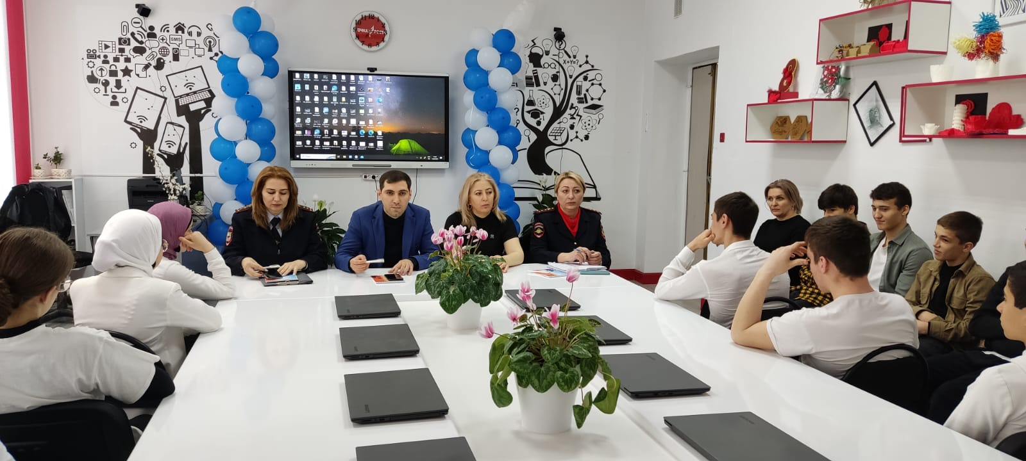
В беседе приняли участие сотрудник центра по противодействию экстремизму, Тогузаева Фатима Мухарбиевна – помощник прокурора Черекского района, Хуболова Мадина Ахмадьяевна главный специалист управления по вопросам профилактики и антиобщественных проявлений и реализации муниципальных программ, Ксанаев Керим Индрисович - старший оперуполномоченный УФСБ России по Черекскому раойну, Жерукова Марина Владимировна и Дышекова Виктория Валерьевна – инспектора ПДН.
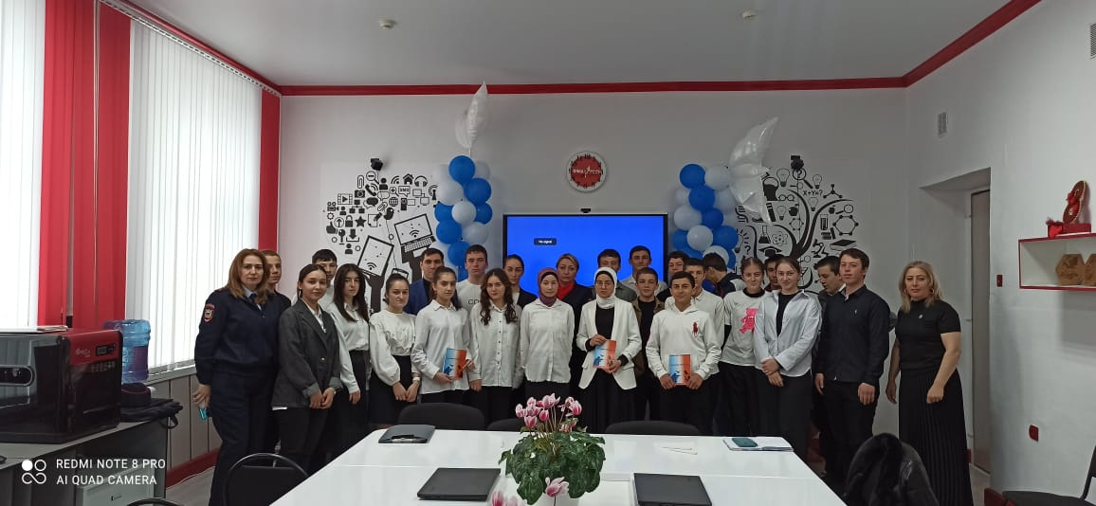

Беседа направлена на формирование устойчивой жизненной позиции подростков, не допускающей в поведении экстремистских настроений. В ходе беседы раскрываются понятия "экстремизма" и "терроризма", также у обучающихся развиваются навыки ведения дискуссии, самостоятельность суждений и умение делать выводы. В ходе встречи с обучающимися особое внимание уделили правовым основам борьбы с терроризмом и экстремизмом, раскрыли основные понятия, привели примеры правонарушений и преступлений, связанных с такого рода проявлениями, выявленными на территории республики. Призвали к уважительному отношению к людям.
Ребята старались активно участвовать в дискуссии, демонстрируя имеющиеся знания на данную тему.
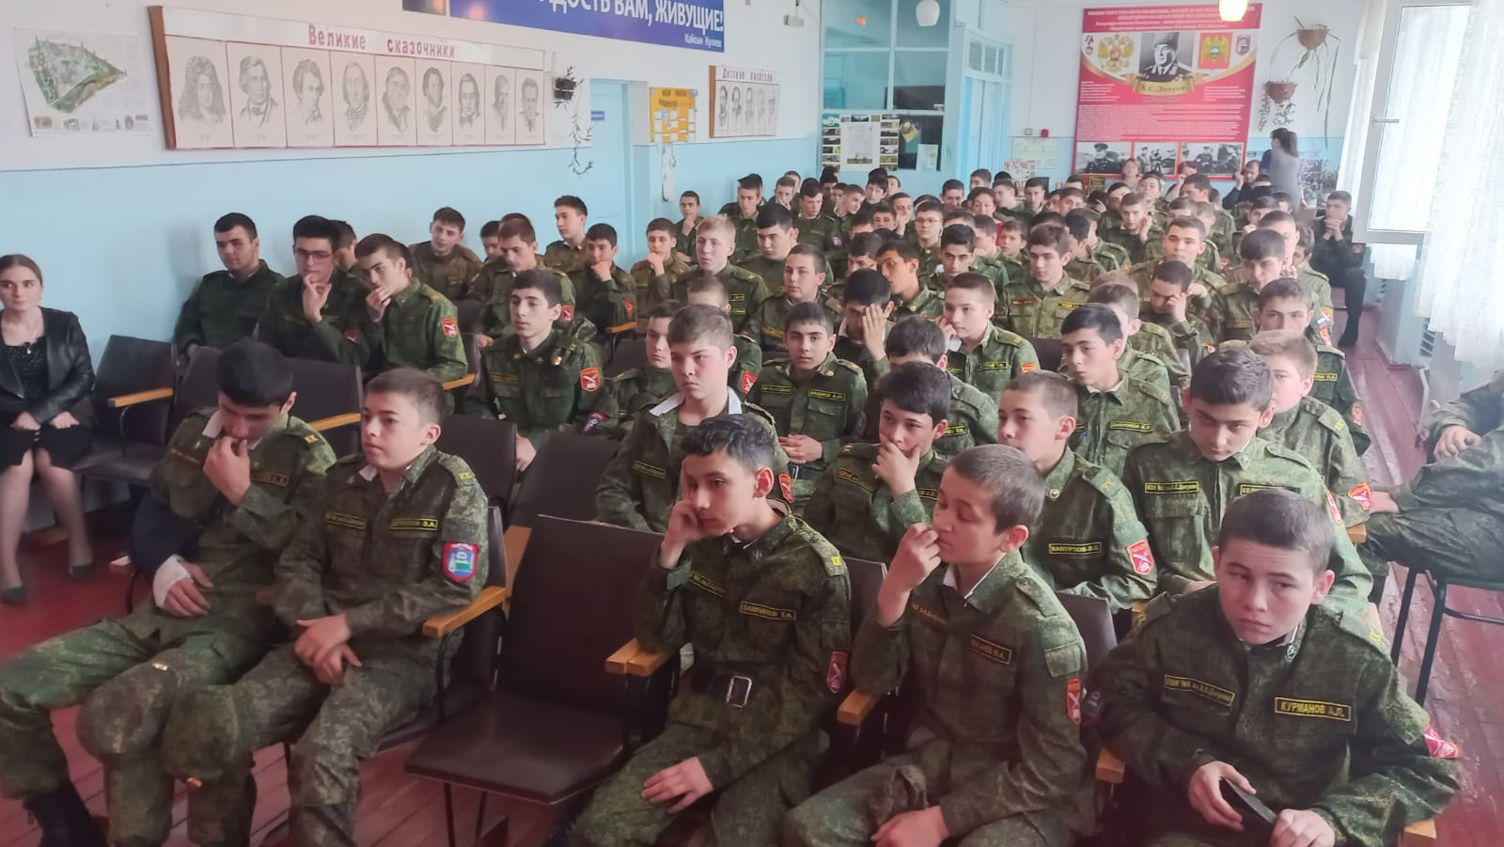
В ходе мероприятия участники узнали о самых громких террористических актах, оставивших навсегда незаживающие раны в сердцах людей.
Особое внимание ребят гости обратили на размещение персональной и иной информации на страницах социальных сетей, а также предупредили подростков, что за пропаганду и публичное демонстрирование запрещенной символики предусмотрена административная ответственность, за публичные призывы к осуществлению экстремистской деятельности – уголовная, а также не оставлять комментариев, оправдывающих действия экстремистов и террористов.
В завершение мероприятия ребята задали интересующие их вопросы, на которые получили исчерпывающие ответы.
Полицейские пожелали детям успехов в учебе, рекомендовали быть бдительными и осмотрительными.

